
PSICOLOGÍA
GUIA N° 2
CURSO: 5°
¿Para qué sirve estudiar la psicología?
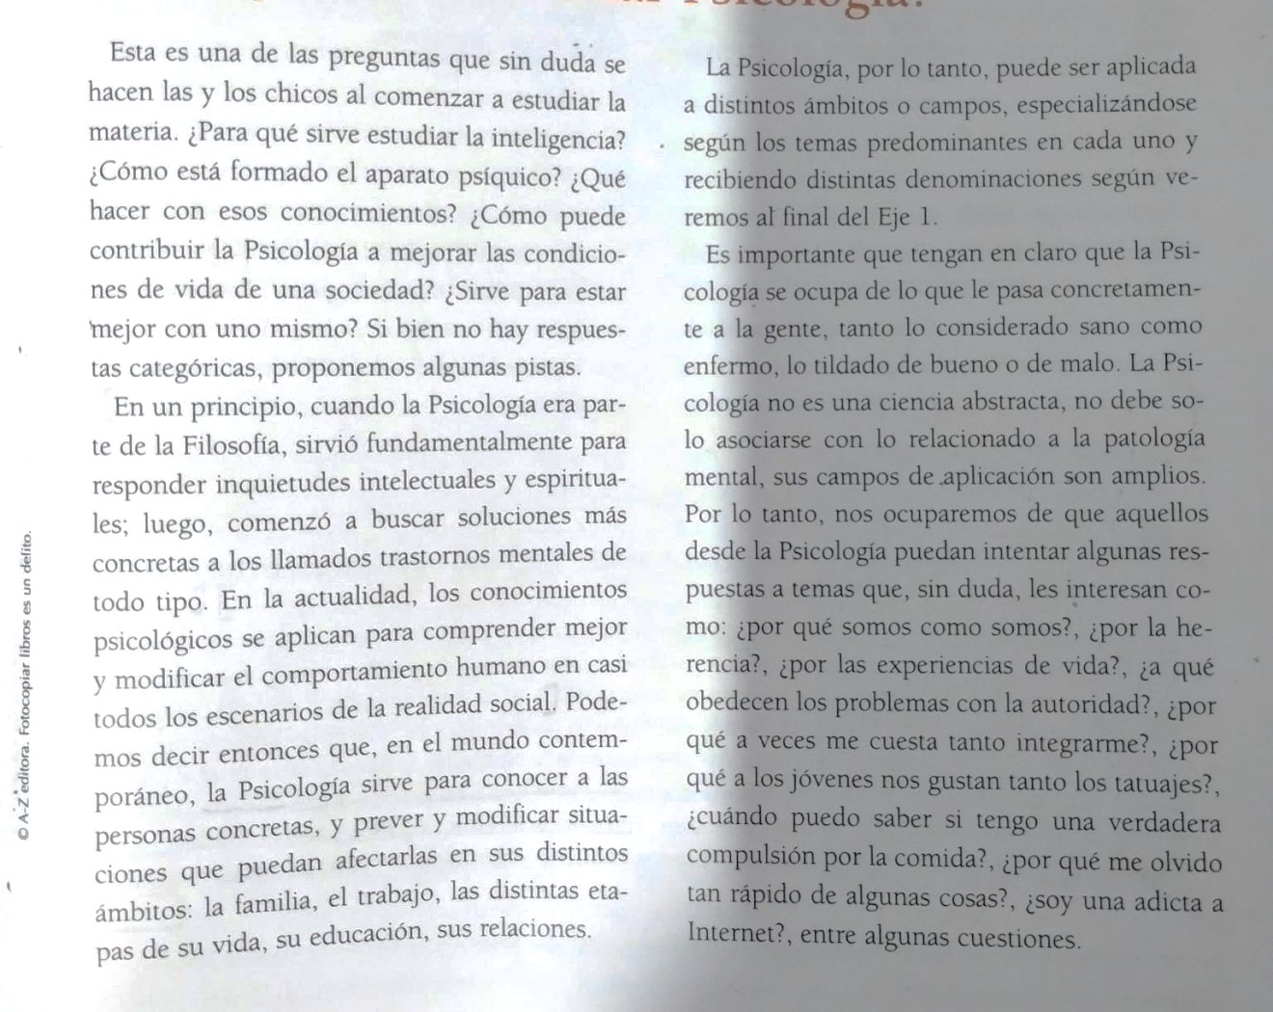
1-¿Cuál de las siguientes afirmaciones representan tu interés, el que despierta esta materia?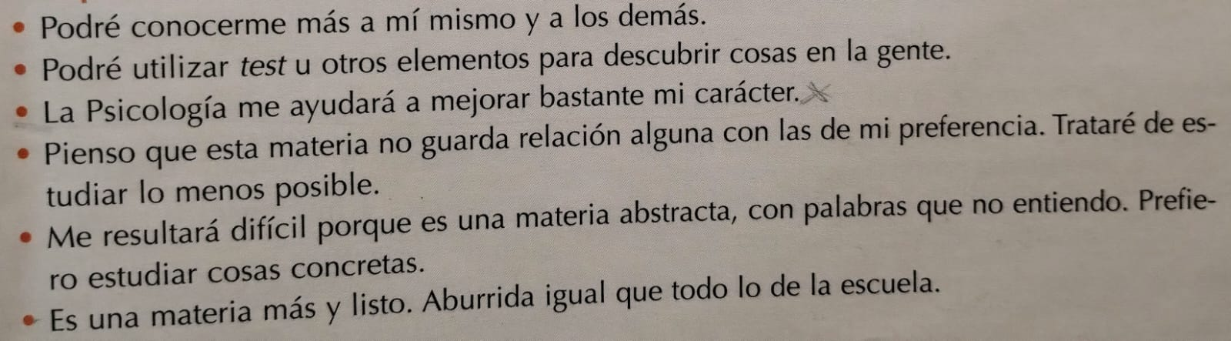
2-¿De los interrogantes que figuran en el último párrafo, alguno tiene importancia para vos?
3-Con tu grupo de estudio describe 2 situaciones que tuvieron que atravesar y creen que se resolvieron o no por tener alguna habilidad relacionada con la psicología (escucha activa, interpretación de situación,
Inteligencia emocional, empatía etc).
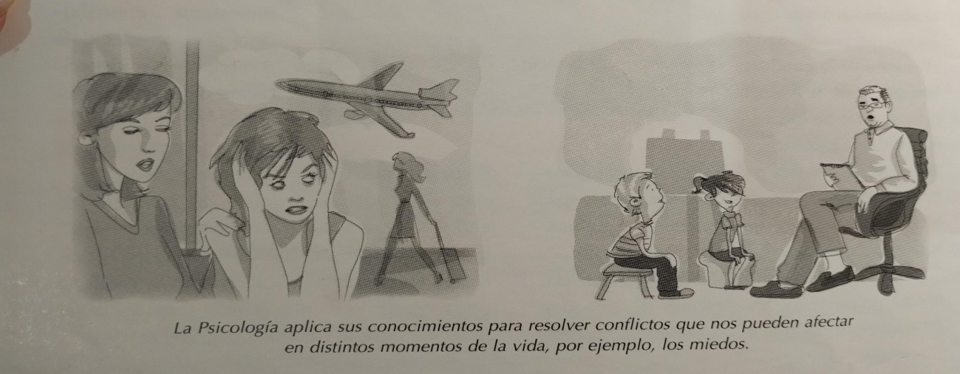
4- Ramas de la psicología
Las ramas de la Psicología, también llamadas áreas básicas estudian los comportamientos y los procesos referidos a temas específicos que demandaron atención, como la infancia.
Además investigan con mayor profundidad todo aquello que se refiere a un tema o una especialidad y que está más en relación con la producción de conocimientos y la investigación que con las prácticas.
Las ramas o especialidades que a continuación se explican en el cuadro no agotan la totalidad de las ramas existentes, ya que pueden agregarse la Psicología especial o diferenciada, la Psicología experimental y algunas otras.
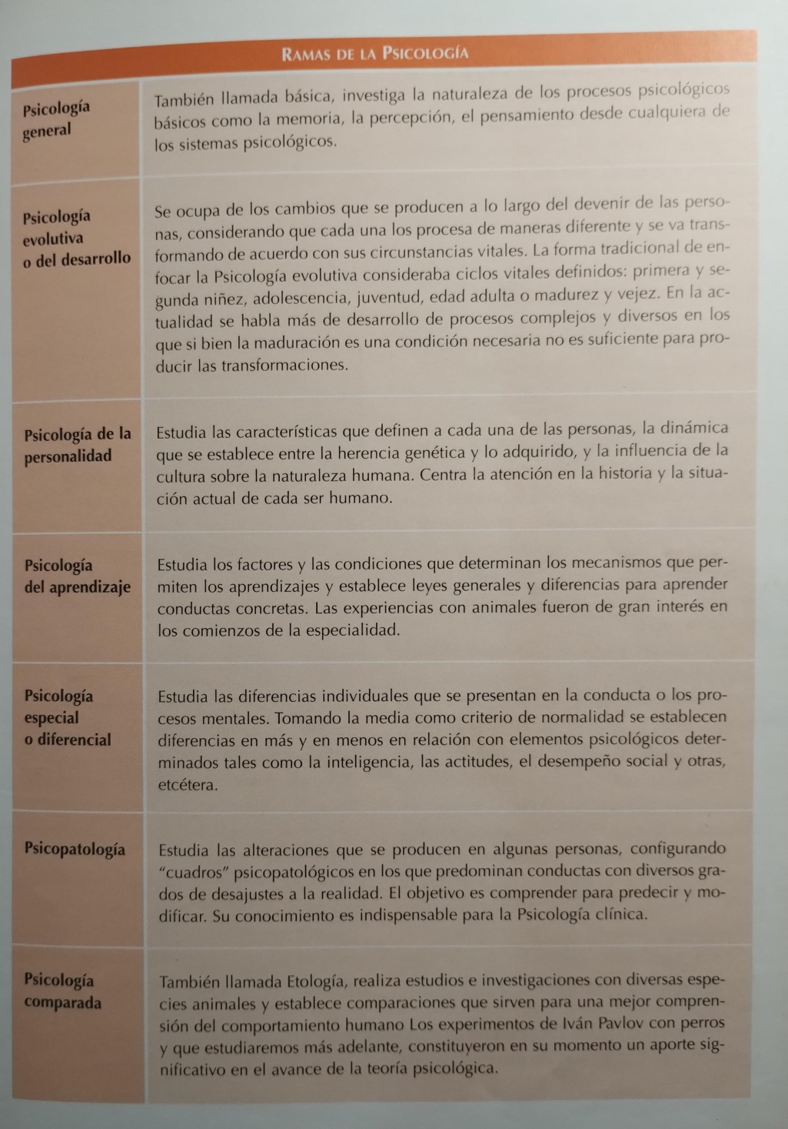
5-¿Cuál de las ramas te resulta interesante? ¿Por qué?
6-Observa las siguientes imágenes e intenta describir a qué tipo de terapia psicológica hace referencia




